ΦΥΛΛΟ ΕΡΓΑΣΙΑΣ

ΔΙΔΑΣΚΟΜΕΝΟ ΜΑΘΗΜΑ: ΙΣΤΟΡΙΑ Α΄ΛΥΚΕΙΟΥ
ΔΙΔΑΣΚΟΜΕΝΗ ΕΝΟΤΗΤΑ: ΜΙΝΩΙΚΟΣ ΠΟΛΙΤΙΣΜΟΣ
ΘΕΜΑ ΠΡΟΣ ΜΕΛΕΤΗ: ΜΙΝΩΙΚΗ ΑΡΧΙΤΕΚΤΟΝΙΚΗ

ΠΡΟΤΕΙΝΟΜΕΝΑ ΕΥΡΗΜΑΤΑ:
(ΑΙΘΟΥΣΑ ΜΙΝΩΙΚΩΝ ΤΟΙΧΟΓΡΑΦΙΩΝ)
Θραύσματα τοιχογραφιών (2, 4, 5)
Θραύσμα τοιχογραφίας αρ. 4 από Γαλατά
Τοιχογραφία του Τριμερούς Ιερού ή των Εξεδρών
Τοιχογραφία του Ιερού Άλσους και του Χορού
Ανάγλυφοι γρύπες
Πομπή για θυσία (από Αγία Τριάδα)
Τοιχογραφία των κρίνων

ΕΡΩΤΗΜΑΤΑ ΓΙΑ ΤΗ ΜΕΛΕΤΗ ΤΩΝ ΕΠΙΜΕΡΟΥΣ ΕΥΡΗΜΑΤΩΝ
- Τοιχογραφία του Τριμερούς Ιερού ή των Εξεδρών
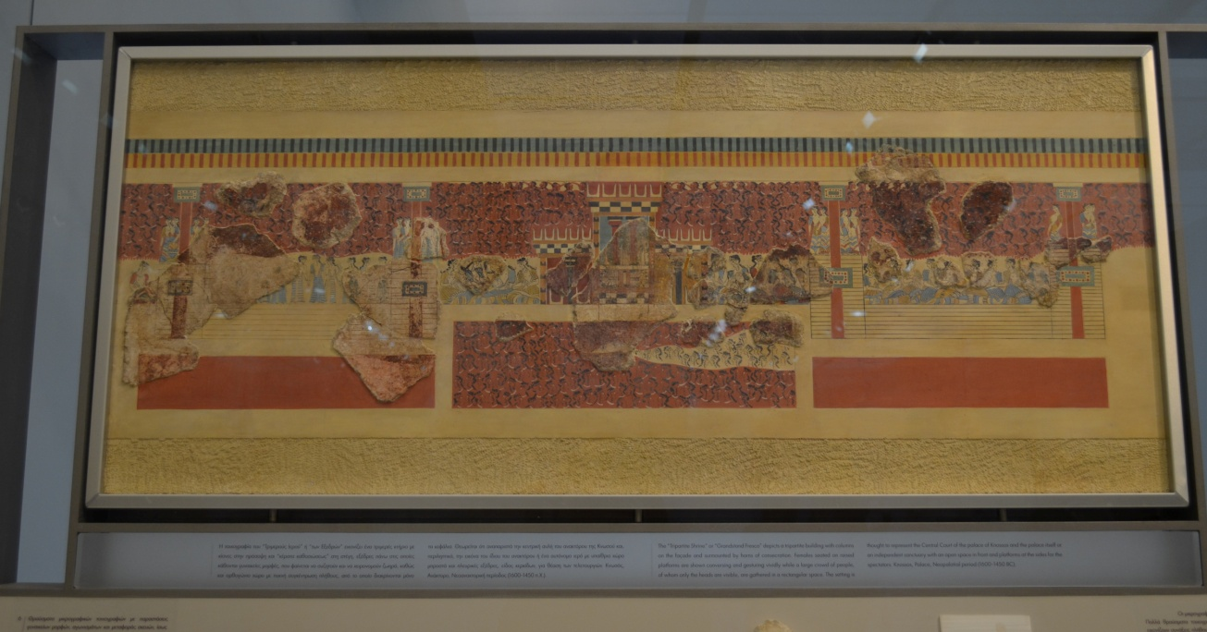
- Γιατί δόθηκε αυτή η ονομασία στην τοιχογραφία; πώς σχετίζεται με το θέμα που ερευνάτε;
- σε ποια κατηγορία εντάσσεται το θέμα της τοιχογραφίας ;
- να διακρίνετε το ρόλο των δύο φύλων στο γεγονός που παρουσιάζει η τοιχογραφία
- ποια ιερά σύμβολα απεικονίζονται στην τοιχογραφία;
- ποια στοιχεία που εικονίζονται στην τοιχογραφία έχετε εντοπίσει στα ανάκτορα που έχουν έρθει στο φως με τις ανασκαφές;
- σε ποια σημεία του ανακτόρου πιστεύετε ότι εντείνεται το γεγονός που παρουσιάζεται στην τοιχογραφία; ποιο φύλο έχει καθοριστικό ρόλο στο δρώμενο σε σχέση με το σημείο αυτό και τι μπορούμε να συμπεράνουμε για τη θέση του στη θρησκευτική ζωή;
- όπως διαπιστώνετε, η τοιχογραφία έχει διασωθεί σε θραύσματα. Αν νομίζετε ότι η τοιχογραφία δεν έχει αποκατασταθεί σωστά, τι προτείνετε για την αποκατάσταση της;
- θα μπορούσατε να δώσετε άλλη ονομασία στην τοιχογραφία;
- πού βρέθηκε και ποια η σημασία του σε σχέση με το χώρο όπου βρέθηκε;
- πότε χρονολογείται;

- Τοιχογραφία του Ιερού Άλσους και του Χορού

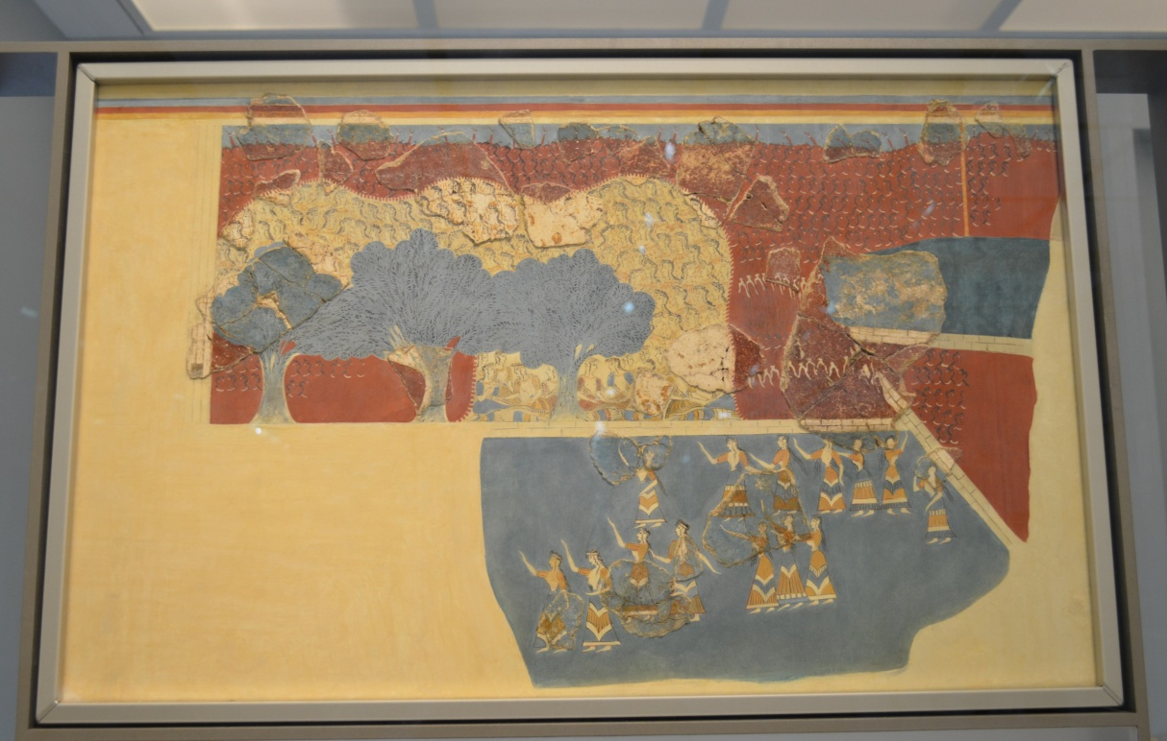
- ποιοι συμμετέχουν (ιδιότητα, αριθμός, κοινωνική τάξη); ποιο φύλο πρωταγωνιστεί στο δρώμενο;
- σε ποιο μέρος του ανακτόρου θα μπορούσαν να βρίσκονται τα πρόσωπα με βάση τον αριθμό τους (πλήθος); (ποιο μέρος του ανακτόρου παρουσιάζεται στην τοιχογραφία;)
- ποια ιερά σύμβολα απεικονίζονται στην τοιχογραφία;
- ποια στοιχεία της τοιχογραφίας αποδεικνύουν το θρησκευτικό χαρακτήρα του χορού που παρουσιάζεται στην τοιχογραφία αυτή;
- σημασία γεγονότος (χορού)
- θα μπορούσατε να δώσετε άλλη ονομασία στην τοιχογραφία;
- πού βρέθηκε και ποια η σημασία του σε σχέση με το χώρο όπου βρέθηκε;
- πότε χρονολογείται;

- θραύσματα τοιχογραφιών (2,4,5)
θραύσμα τοιχογραφίας αρ. 2
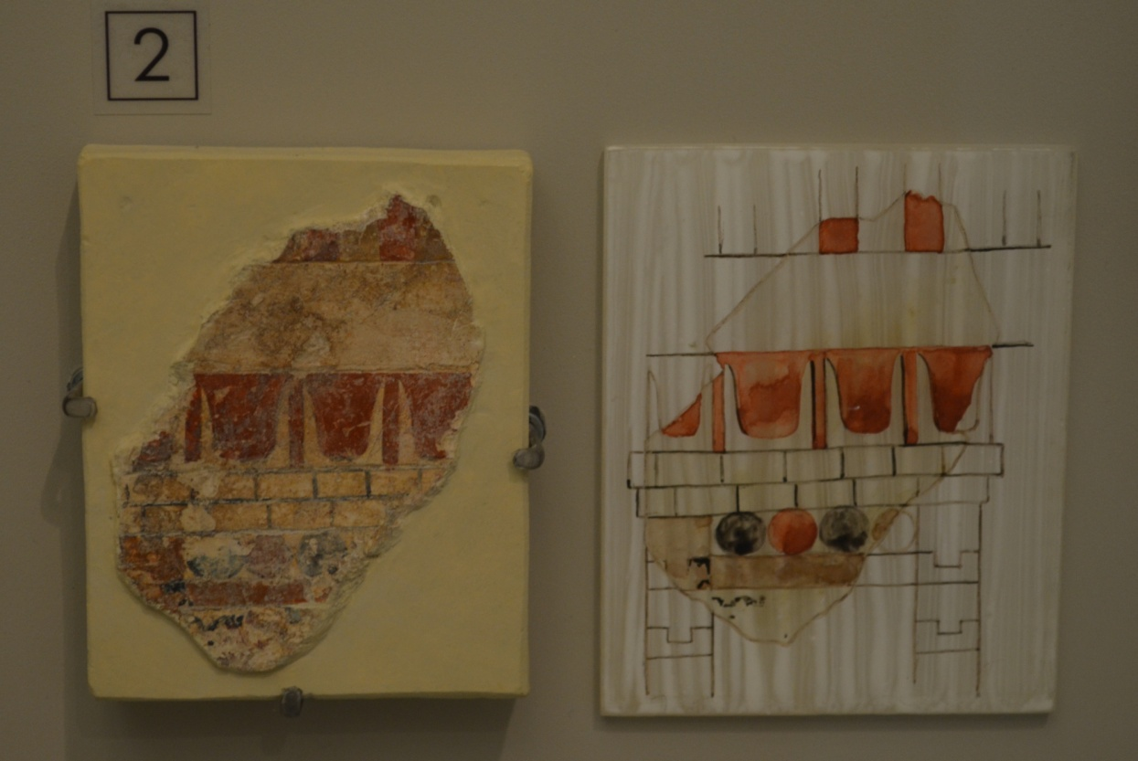
- ποιο μέρος του ανακτόρου παρουσιάζεται στο θραύσμα τοιχογραφίας αρ. 2;
- πού βρέθηκε και ποια η σημασία του σε σχέση με το χώρο όπου βρέθηκε;
- πότε χρονολογείται;

θραύσμα τοιχογραφίας αρ. 4
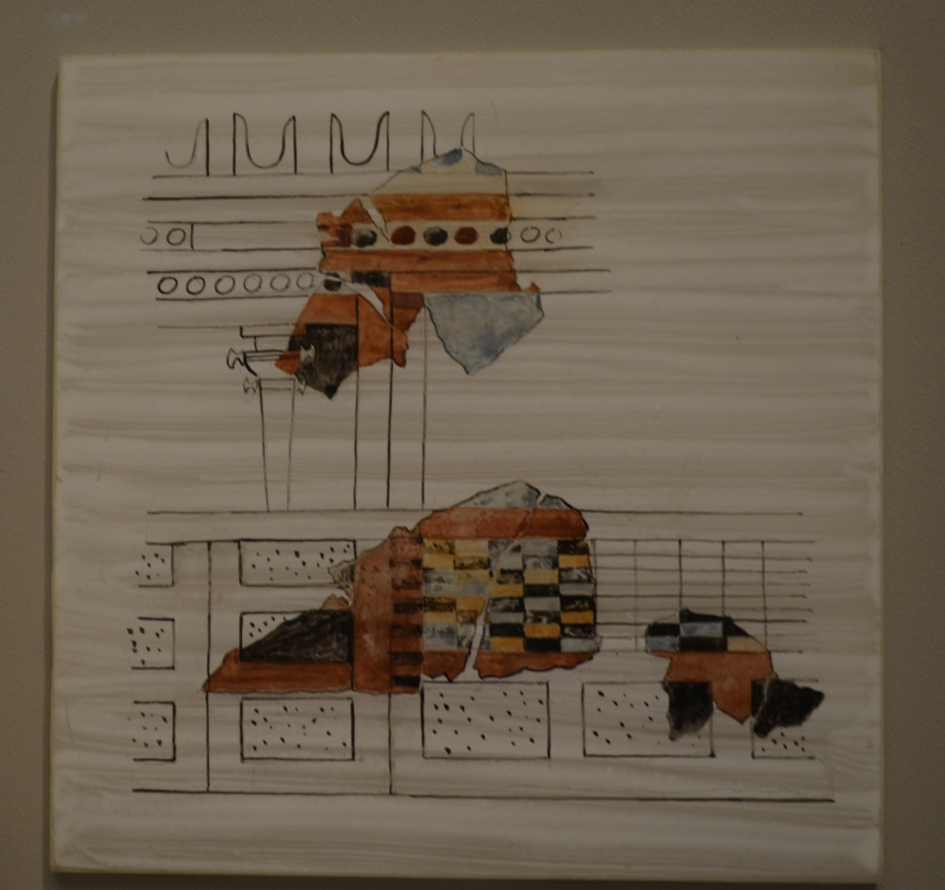
- ποιο μέρος του ανακτόρου παρουσιάζεται στο θραύσμα τοιχογραφίας αρ. 4;
- ποια επιμέρους στοιχεία του θραύσματος αυτού βοήθησαν στη συμπλήρωση της γνώσης μας για τη συνολική εικόνα του ανακτόρου;
- πού βρέθηκε και ποια η σημασία του σε σχέση με το χώρο όπου βρέθηκε;
- πότε χρονολογείται;

θραύσμα τοιχογραφίας αρ. 5
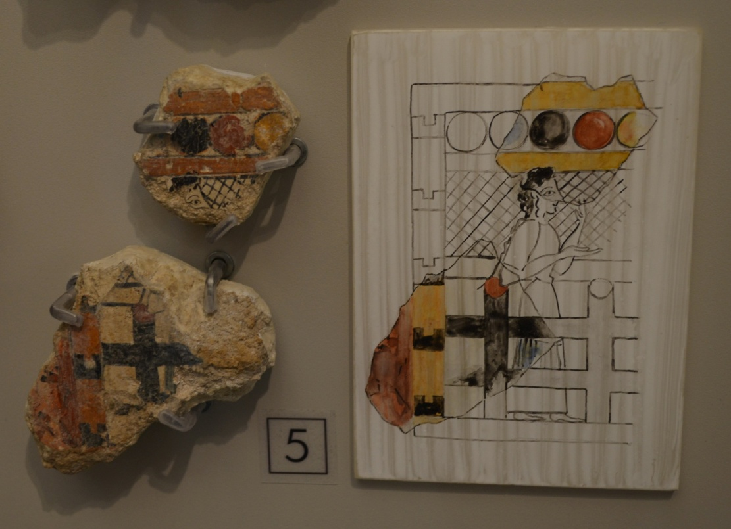

- ποιο μέρος του ανακτόρου παρουσιάζεται στο θραύσμα τοιχογραφίας αρ. 5;
- ποια ιερά σύμβολα απεικονίζονται στο θραύσμα 5;
- ποιο στοιχείο στο θραύσμα τοιχογραφίας αρ. 5 μας επιτρέπει να συμπεράνουμε ότι το εικονιζόμενο πρόσωπο είναι γυναίκα;
- υποθέστε για ποιο λόγο βρίσκεται η μινωίτισσα στο σημείο αυτό του ανακτόρου.
- πού βρέθηκε και ποια η σημασία του σε σχέση με το χώρο όπου βρέθηκε;
- πότε χρονολογείται;

- Ανάγλυφοι γρύπες
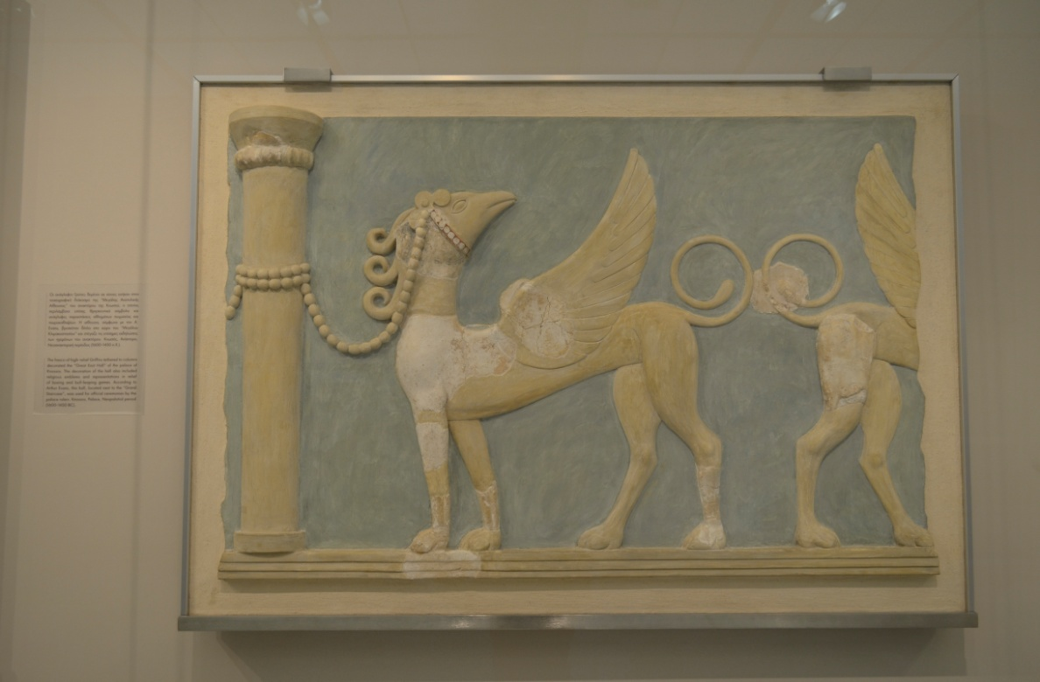
- ποιο μέρος του ανακτόρου παρουσιάζεται στην τοιχογραφία;
- πώς συσχετίζεται ο γρύπας με το εικονιζόμενο τμήμα του ανακτόρου;
- πού βρέθηκε και ποια η σημασία του σε σχέση με το χώρο όπου βρέθηκε;
- ποια ιερά σύμβολα απεικονίζονται στην τοιχογραφία;
- πότε χρονολογείται;

- Πομπή για θυσία (από Αγία Τριάδα)
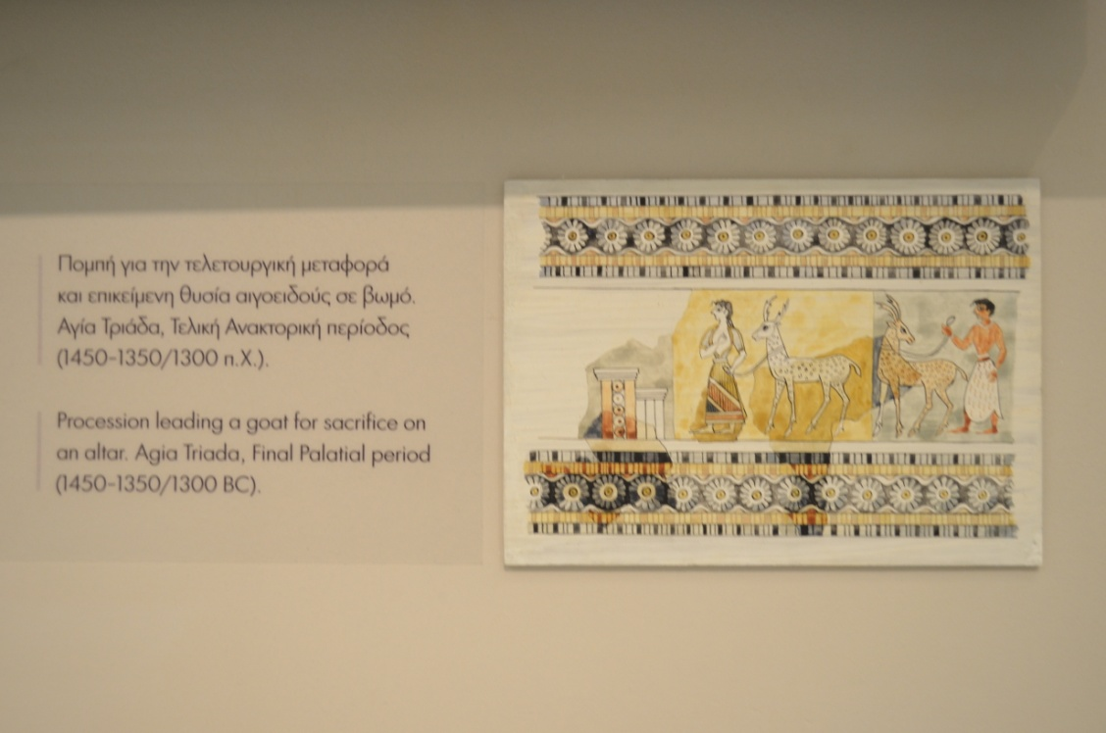
- Τι είδους κτίσμα εικονίζεται στην τοιχογραφία;
- Τι είδους δραστηριότητα σχετίζεται με το εικονιζόμενο κτίσμα και ποιον τομέα της ζωής αφορά;
- Έχετε υπόψη σας ανάλογα κτίσματα; Πού απεικονίζονται;

- Τοιχογραφία των κρίνων

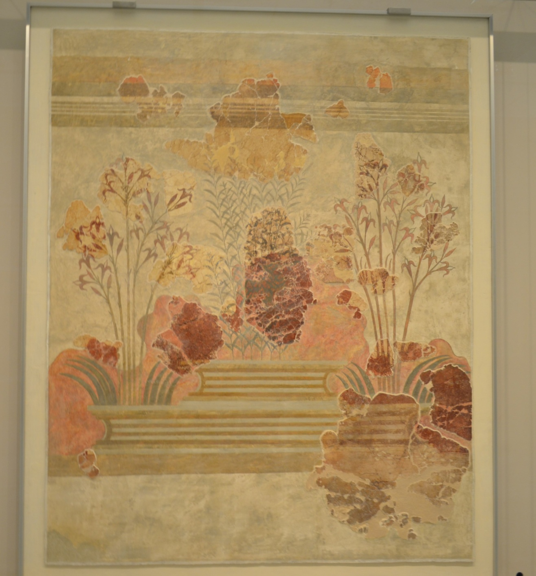

- Τι αρχιτεκτονικό στοιχείο απεικονίζεται στην τοιχογραφία;
- Ποια είναι η σημασία του;

- Θραύσμα αρ. 4 από Γαλατά
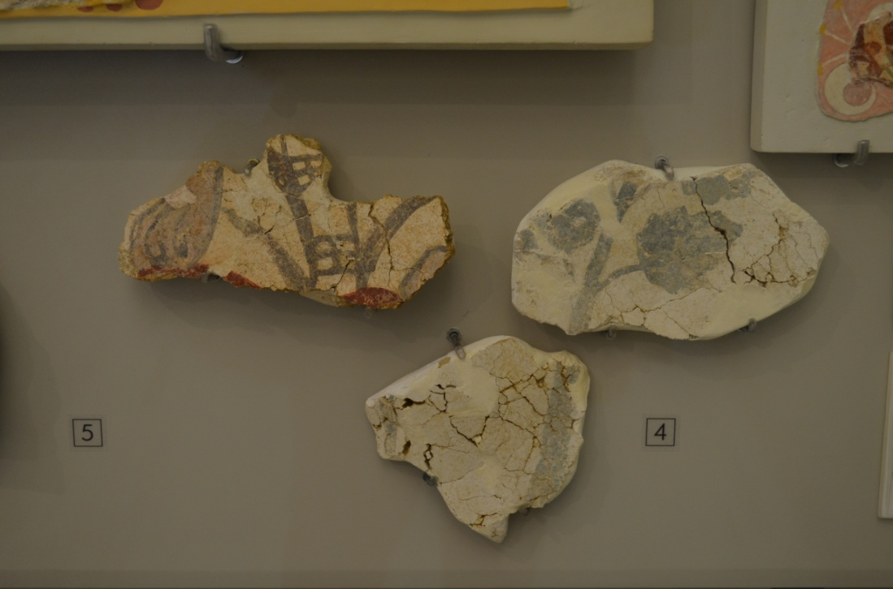

- Τι αρχιτεκτονικό στοιχείο απεικονίζεται στην τοιχογραφία;
- Ποια είναι η σημασία του;

ΓΕΝΙΚΑ ΕΡΩΤΗΜΑΤΑ
  - Ποια είναι η γενική εικόνα για τη μινωική αρχιτεκτονική, όπως προκύπτει από τις μινωικές τοιχογραφίες;
  - Ποια προβλήματα στη μελέτη του μινωικού πολιτισμού προκύπτουν από τη μελέτη των τοιχογραφιών;
  - Αν οι τοιχογραφίες που μελετάτε ήταν τα μοναδικά ευρήματα για τη γνώση της μινωικής αρχιτεκτονικής, πιστεύετε ότι θα αρκούσαν για να χαρακτηριστούν τα μεγάλα μινωικά κτηριακά συγκροτήματα ανάκτορα;
Αν απαντήσατε αρνητικά, ποια άλλη ονομασία θα μπορούσε να δοθεί, με βάση τις ενέργειες των απεικονιζόμενων προσώπων;

ΕΠΙΜΕΛΕΙΑ : Γιακουμάκη Μαρία, 8ο ΓΕΛ

